Võru Kreutzwaldi Kool

Uurimistöö vormistamine LibreOFFICe 4.3 abil
Juhend
Autor: Evi Tarro
Juhendaja: Tiina Metsanurk
Võru 2016
Sisukord
1. Uurimistöö struktuur 4
2. Tiitelleht 5
3. Tekstiosa vormindamine 7
3.1. Paber 7
3.2. Veerised 7
3.3. Kirja suurus ja stiil 7
3.4. Teksti sisestamise reeglid 8
3.5. Lõigu vormindamine 8
3.5.1. Joondamine 8
3.5.2. Reavahe 8
3.5.3. Lõiguvahed 8
3.6. Leheküljenumbrid 9
4. Pealkirjad 10
4.1. Sundleheküljevahetus 10
4.2. Peatükkide vormindamine 10
4.3. Pealkirjade vormindamine näidis 12
4.4. Peatükkide nummerdamine 13
5. Sisukord 14
5.1. Sisukorra loomine 14
5.2. Sisukorra vormindamine 15
5.3. Sisukorra uuendamine 15
6. Fotode, jooniste, tabelite ja diagrammide lisamine 16
6.1. Joonised 16
6.1.1. Jooniste lisamine 16
6.1.2. Jooniste vormindamine 16
6.1.3. Jooniste nummerdamine ja peal(all)kirjastamine 17
6.1.4. Joonistele viitamine 18
6.2. Tabelid 19
6.2.1. Tabeli lisamine 19
6.2.2. Tabeli muutmine ja kujundamine 19
6.2.3. Tabeli andmete vormindamine 20
6.2.4. Tabeli pealkirjastamine 20
6.2.5. Tabelile viitamine 20
7. Viitamine 21
7.1. Joonealused viited 21
7.2. Tekstisisene viitamine 21
8. Kasutatud allikad 22
8.1. Allika lisamine 22
8.2. Allikate redigeerimine 23
8.3. Kasutatud allikate loetelu 23
9. Lisad 25
9.1. Lisade pealkirjastamine 25
9.2. Lisadele viitamine 25

Uurimistöö struktuur
Uurimistöö kohustuslikud osad on:
- Tiitelleht
- Sisukord
- Sissejuhatus
- Sisu peatükkidena
- Kokkuvõte
- Võõrkeelne resümee (alati ei ole kohustuslik)
- Kasutatud materjalid
- Lisad

Tiitelleht
Tiitellehele märgitakse:
- õppeasutuse täielik nimi joondatud keskele
- klassi number joondatud keskele
- autori ees- ja perekonnanimi joondatud keskele
  - paikneb pealkirja kohal, umbes lehekülje 2/3 kõrgusel
- töö pealkiri joondatud keskele
  - pakskiri
  - suurtähtedes
  - sõnu poolitamata ja lühendamata
  - kirja suurus 20-22 pt
- töö liik joondatud keskele
  - paikneb pealkirja all
  - viide töö iseloomule, nt uurimistöö, referaat
- töö juhendaja joondatud paremale
  - nimi
- töö valmimise koht (linn) ja aasta joondatud keskele
  - koma vahele ei panda (vt Viga: viidatud allikat ei leitud)
Aktsepteeritud on ka selline tiitelleht, kus nii autori kui juhendaja nimi on paigutatud pealkirjast allapoole (vt Joonis 1).

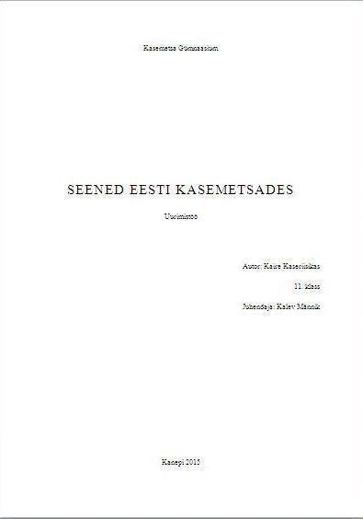
Joonis 1. Tiitellehe näidis

Tühja lehe lisamine dokumendi algusesse: Lisamine→ Manuaalne piir või klaviatuurilt CTRL+Enter. Kursor peab olema selle tekstiosa alguses, mille ette on uut lehekülge vaja.

Tekstiosa vormindamine

Paber
Vormindus -> Lehekülg → Paberi formaat A4 (21 x 29,7 cm), prinditakse paberi ühele poolele. Kõvaköitelisele uurimistööle lisatakse pärast väljaprintimist ette ja taha puhas valge leht (nn köiteleht).
Veerised  Vormindus → Lehekülg (vt Joonis 2)  Vaba ruum ülal, all, vasakul, paremal 2,5 cm (kui ei ole teistmoodi nõutud konkreetse töö juhendis)  Kiirköitjasse köitmisel jäetakse vasakule köiteserv, tavaliselt 1 cm: suurendada veerist vasakul 1 cm võrra | 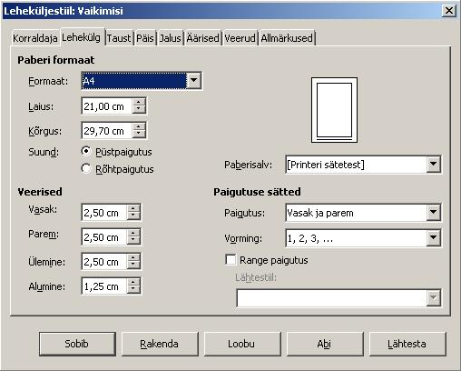Joonis 2. Leheküljestiil

Kirja suurus ja stiil
Kirjatüüp (Font): Times New Roman või Arial
Tähesuurus (Fondi suurus): 12 pt, tabelite puhul sobib ka 10-11 pt.
Ühe ja sama kirjaliku töö raames ei ole soovitav kasutada mitut eri fonti ja üksteisest tunduvalt erinevaid tähesuurusi.

Teksti sisestamise reeglid
- Sõnade vahel on ainult üks tühik.
  - Kontrollimine ja parandamine: Redigeerimine -> Otsi ja asenda. Otsitava lahtrisse sisestada kaks tühikut (näha pole midagi), Asendaja: sisestada üks tühik. Asenda (ühe kaupa) või Asenda kõik (korraga).
- Kirjavahemärkide ette tühikut ei panda, järele pannakse
- Sulgude ja jutumärkide puhul sissepoole tühikuid ei panda, väljapoole pannakse
- Sidekriipsu ümber tühikuid ei panda, mõttekriipsu ümber pannakse.

Lõigu vormindamine

Joondamine
Tekst joondatakse nii vasak- kui ka parempoolse serva järgi s.o rööpselt (vt Joonis 3).

Reavahe
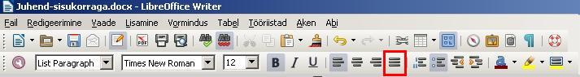Joonis 3. Joondamisnupud
Reavahe saab määrata Vormindus -> Lõik -> Taanded ja vahed -> Reavahe 1,5

Lõiguvahed
Teksti iseseisvad lõigud eraldatakse täiendava reavahega (nn plokkstiil), kuid selleks ei moodustata Enteriga tühja rida, vaid vormindatakse lõikudele suurem, 12punktine vahe. Vormindus -> Lõik -> Taanded ja vahed -> Lõigu kohal / Lõigu all

Leheküljenumbrid
Kõigepealt tuleb lisada jalus: Lisamine -> Jalus. Seejärel lisada leheküljenumbrid: Lisamine -> Väljad -> Leheküljenumber. Paigutus: lehekülje all keskel.
Nummerdamisel võetakse arvesse kõik lehed alates tiitellehest; ka need, kus asuvad tabelid ja joonised.
Tiitellehele numbrit ei kirjutata. Tiitellehelt lehekülje numbri eemaldamine: Vormindus -> Tiitelleht. Märgistada „Leheküljenummerdus lähtestatakse pärast tiitellehti ja leheküljenumbriks pärast tiitellehte määrata „2” (vt Joonis 4).
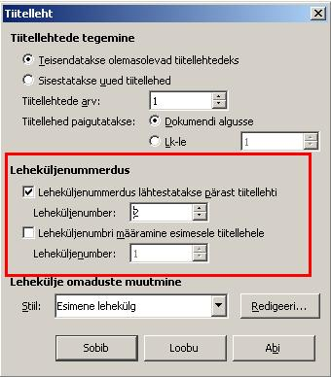Joonis 4. Tiitellehelt numbri eemaldamine

Pealkirjad
Töö peatükke ja teisi iseseisvaid osi (sisukord, sissejuhatus, kokkuvõte jne) alustatakse uuelt leheküljelt. Alapealkirju alustatakse samalt leheküljelt. Tuleb jälgida, et lisaks pealkirjale mahuks leheküljele ka järgnevat teksti (vähemalt kaks rida).

Sundleheküljevahetus
Lehekülje vahetuseks ei tohi kasutada järjestikuselt mitu korda klahvi Enter, vaid sundleheküljevahetust Lisamine → Manuaalne piir või klahvikombinatsioon CTRL+Enter. Kursor asetada pealkirja ette! Kui uuele lehele liikuda paljude lõiguvahetustega (vajutades Enter), siis pealkirjad liiguvad edasi-tagasi, kui eespool tekstis muudatusi tehakse. Sundlehevahetusega jääb lehekülje algus (pealkiri) alati paika.

Peatükkide vormindamine
- Kõikide peatükkide (sealhulgas eessõna, sissejuhatus, kokkuvõte, kasutatud allikad ja resümee) pealkirjad kirjutatakse suurtähtedega.
- Alajaotuste (alapeatükkide, alapunktide jm) pealkirjad kirjutatakse väiketähtedega (v.a. suur algustäht).
- Pealkirja lõppu punkti ei panda.
- Peatüki pealkirja ja sellele järgneva teksti vahele jäetakse vähemalt 18 pt vaba ruum (s.o võrdne 1 tühja reaga). Pealkirja ja eelneva teksti vahele jäetakse vähemalt kahe tühja reaga võrdne vaba ruum s.o 36 pt. Need on õige paika panna pealkirja laadis ja siis toimib see automaatselt.
- Ühe taseme pealkirju peab olema vähemalt kaks (näiteks, kui on 1.1., siis peab olema ka 1.2., vastasel juhul pole vaja ka 1.1.). Õpilastöödes kasutatakse üldreeglina 1.-3. taseme pealkirju. See võimaldab käsitletavaid probleeme piisavalt selgelt ja konkreetselt struktureerida.
- Kõik sama taseme pealkirjad on ühesuguses vormingus ehk stiilis.
- Pealkirjade sarnaseks vormindamiseks ning nende põhjal sisukorra genereerimiseks kasutada tekstitöötlusprogrammi vahendeid – laade (nt Pealkiri 1, Pealkiri 2, Pealkiri 3). Laadid (stiilid) on vormingute komplekt, millele on antud nimi. Sama laadi (sama kujunduse) saab omistada paljudele tekstiosadele. Kõik sama laadiga tekstiosad on ühesuguse kujundusega. Laadi omistamiseks tekstile valida laadi aknast sobiv laad (vt Joonis 5).
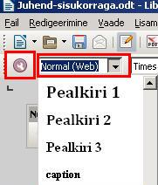Joonis 5. Pealkirja stiili määramine
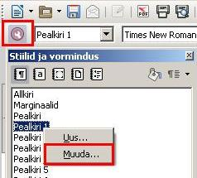Joonis 6. Pealkirja stiili muutmise avamine
- Kui laad pole sobivas vorminduses, siis laadi muutmise dialoogi avamiseks klõpsata mutrivõtme kujutisega nupul (vt Joonis 6). Paremklõps laadil nimel (näit Pealkiri 1) avab valiku Muuda ja käsuga Muuda saab avada laadi muutmise dialoogiakna (vt Joonis 7). Siin saab määrata Fondi laadi, tähtede suuruse, Fondiefektid lehelt saab määrata suurtähtedes kirja (Suurtähtkiri). Taanded ja vahed lehelt saab vormindada ka pealkirja ja teksti vahele jääva vaba ruumi jms
- klõpsata nupul OK. Märgistades Korraldaja-lehel käsu Automaatne värskendus (vt Joonis 7), siis uuendatakse laad kohe ja kogu teksti ulatuses.
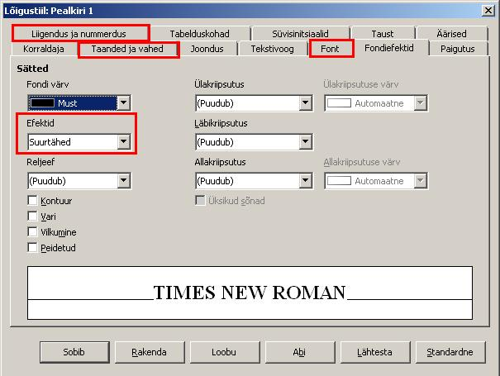Joonis 7. Laadi vormindamise dialoogiaken

Pealkirjade vormindamine näidis
PEATÜKI PEALKIRI 1
16 pt, pakskiri, kõik suurtähed
Alapeatüki Pealkiri 2
14 pt, Pakskiri, esimene suurtäht
Alapunkti Pealkiri 3
13 pt, pakskiri, esimene suurtäht

Peatükkide nummerdamine
- Kursor asetada pealkirja reale: valida Vormindus -> Nummerdus ja täpid -> Liigendus lehelt valida Numbrid kõigil tasemetel (1., 1.1., 1.1.1. jne)
- Kui peatüki numbri järel ei ole punkti, siis Sätted lehel klõpsata tasemele 1 (vt Joonis 8) ja lisada 1 järele punkt „Eraldaja” - „Pärast” lahtrisse (vt Joonis 8). Sama korrata tasemetega 2 ja 3. Näites on punktid lisatud kolmele esimesele tasemele.
- Samas dialoogis saab numbrilaadi muuta valides „Tüüp”.
- Pealkirjade Sissejuhatus, Kokkuvõte ja Kasutatud allikad eest kustutage number ära! Kasutades Backspace-klahvi klaviatuuril, kursor asetada pealkirja, mitte numbri ette.
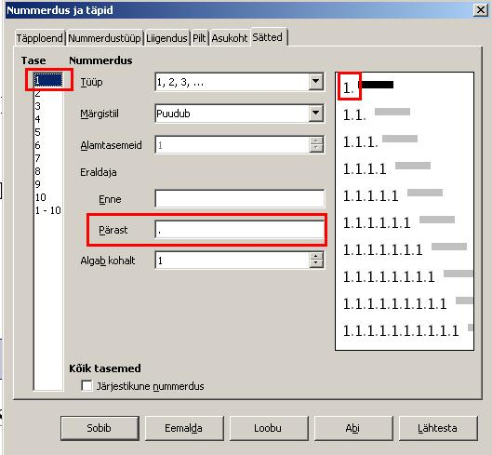Joonis 8. Nummerduse vormindamine

Sisukord

Sisukorra loomine
  - asetada kursor Tiitellehe lõppu
  - lisada leheküljepiir Lisamine-> Manuaalne piir
  - Sisukorra loomiseks asetada sisestuskriips sisukorra lehele: Lisamine-> Rgistrid ja Sisukorrad -> Register või Sisukord. „Kuni tasemeni” (vt Joonis 9) saab määrata, mitmenda taseme pealkirju sisukorras näidatakse.
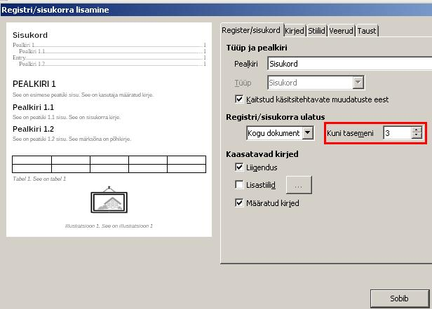Joonis 9. Sisukorra loomine

Sisukorra vormindamine
Avada Stiilid ja vormindus mutrivõtmekujutisega nupust (vt Joonis 10). Valida Registristiilid (vt Joonis 10). Eraldi saab vormindada:
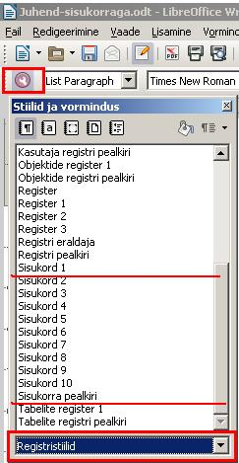Joonis 10: Sisukorra pealkirja vormindamine
  - Pealkirja Sisukord (Laad Sisukorra pealkiri)
  - Sisukorra tekstiala (Laad Sisukord 1)

Sisukorra uuendamine
- Kursor peab asuma sisukorras
- Paremklõps sisukorra alal-> Värskenda väli -> Värskenda kogu tabel

Fotode, jooniste, tabelite ja diagrammide lisamine

Joonised
Joonise nimetuse alla kuuluvad kõik töös leiduvad illustratsioonid – diagrammid, graafikud, geograafilised kaardid, joonistused, skeemid, fotod. Kui joonis on esitatud kirjanduse andmete põhjal, tuleb lisada viide allikale.

Jooniste lisamine
Joonised on lisada eraldi reale s.t vajutada Enterit ja tekitada joonise jaoks eraldi lõik. Lisamiseks Lisa -> Pilt.

Jooniste vormindamine
Kõige kiiremini saab vormindamise akna avada paremklõpsuga joonisel. Avanevas aknas valida Pilt... siis saab
- Vorminda pilti: lisada joonisele äärejooni
- Suurus ja paigutus: määrata joonise asukohta teksti ja lehekülge suhtes
- Mähkimine: määrata joonise asukohta teksti suhtes
  - Puudub: joonis paigutatakse eraldi reale, teksti sinna kõrvale ei paigutata (vt Joonis 11 paigutus)
  - Paralleelselt: joonise kõrvale saab teksti paigutada (vt Joonis 10 paigutus)
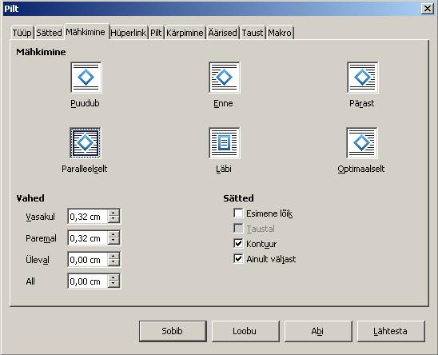Joonis 11: Pildi vormindamise dialoogiaken

Jooniste nummerdamine ja peal(all)kirjastamine
Kõik töös esinevad joonised nummerdatakse araabia numbritega kas kogu töö ulatuses (lihtnumeratsioon; „Joonis 1.“) või üksikute peatükkide ulatuses (Liitnumeratsioon; „Joonis 1.1.“ või „Joonis 3.5.“). Kui töös on ainult üks joonis, siis seda ei nummerdata.
Joonise number ja pealkiri kirjutatakse joonise alla. Jooniste automaatseks nummerdamiseks tuleb lisada pealdised. Selleks märgistada joonis -> Lisamine -> Pealdis. Avanevas dialoogiaknas Pealdise lisamine (vt Joonis 12) täida lahtrid:
- Pealdis: pildi pealkiri
- Kategooria: vali joonised
- Eraldaja: Kirjuta „. „ (punkt ja tühik), et joonise numbrile järgneva punkti ja pealkirja vahele jääks alati tühik
- Asukoht: All – pealkiri paigutatakse joonise alla, mitte kohale.
Kui siltide loetelus puudub vajalik silt (näiteks on programm ingliskeelne), siis Kategooria -> vali Joonise asemele Puudub ja selle „Puudub” asemele/peale kirjuta vajalik sildi nimi ja edaspidi on vajalik eestikeelne silt loetelus olemas.
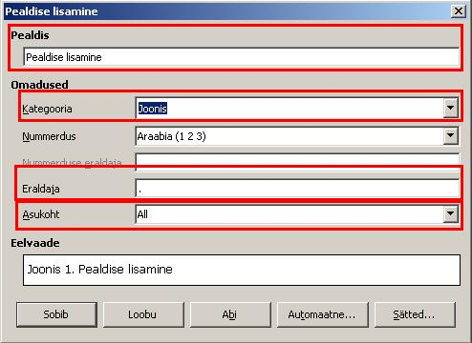Joonis 12. Pealdise lisamise dialoogiaken

Joonistele viitamine
Joonistele viitamiseks asetada sisestuskriips kohta, kuhu viide tuleb ja valida Lisamine -> Ristviide. NB! Kasulik on järgida teksti sisestamise reegleid: väljapool sulgusid on tühik, seespool on tekst vastu sulge; vt ja järgneva viite vahel on tühik. Avanevas dialoogiaknas (vt Joonis 13 valida viite tüübiks Joonis, lisatavaks viiteks valida Kategooria ja number, valikus Valikust valida vajaliku joonise pealdis. Lisamiseks vajutus nupule Lisa, dialoogist väljumiseks: vajutus nupule Sulge.
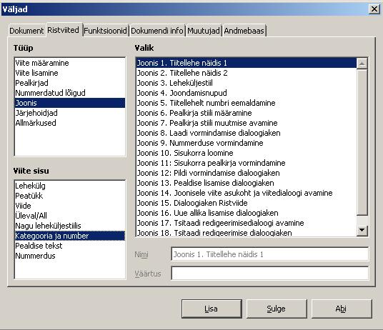Joonis 13. Joonisele viitamine

Tabelid

Tabeli lisamine
Tabeli lisamiseks asetada sisestuskriips kohta, kuhu tabelit on vaja lisada. Valida Lisamine -> Tabel. Määrata vajalik arv veerge ja ridu. Teksti sisestamisel tabelisse on kasulik tabelis liikuda kasutades TAB-klahvi, sest tabeli lõppu jõudes lisab TAB-klahv uue rea. Ridu ja veerge saab nii lisada kui kustutada parema hiireklõpsuga tabelis.

Tabeli muutmine ja kujundamine
Tabeli veergude laiuse muutmiseks asetada hiirekursor veergude vahejoonele, kiirekursor muutub kaheotsaliseks nooleks. Vasakut hiireklahvi all hoides lohistada veeru laius sobivasse mõõtu või märgistada kogu tabel, klõpsata hiire parema klahviga ja valida Tabel

Tabeli andmete vormindamine
Tabeliandmete / teksti vormindamiseks märgistada tabel (või vajalik tekst) ja vormindada Vormindus -> Märk või Vormindus -> Lõik. Tabelis on soovitav kasutada reavahet „Ühekordne“

Tabeli pealkirjastamine
Kõik töös esinevad tabelid nummerdatakse araabia numbritega kas kogu töö ulatuses (lihtnumeratsioon; „Tabel 1.“) või üksikute peatükkide ulatuses (Liitnumeratsioon; „Tabel 1.1.“ või „Tabel 3.5.“). Kui töös on ainult üks tabel, siis seda ei nummerdata.
Tabeli number ja pealkiri kirjutatakse tabeli kohale. Tabelite automaatseks nummerdamiseks tuleb lisada pealdised. Selleks Asetada kursor tabelisse -> Lisamine -> Pealdis (vt Joonis 12). Kategooriaks valida nüüd Tabel.

Tabelile viitamine
Samamoodi kui joonistele viitamine (vt Joonis 13). Viite tüüp: Tabel. NB! Kui tekstis tabelit pole, siis puudub ka viite tüüp „Tabel”.

Viitamine
Kõik töö koostamisel kasutatud teiste autorite tööd, põhimõttelised seisukohad, kirjandusallikatest jm pärinevad tsitaadid, arvulised andmed, valemid jm tuleb viidata. Kasutada võib kas tekstisisest või joonealust viitamist. Ühes töös kasutatakse ainult ühte viitamissüsteemi.

Joonealused viited
Joonealune viitamine häirib vähem lugemist, seda on sobiv kasutada siis, kui töös on palju andmeid veebist. Joonealune viide koosneb kahest osast: numbrist vastava lause järel ja bibliokirjest, mis asub sama lehekülje allservas ja on põhitekstist joonega eraldatud. Viidete numeratsioon on kogu tööd läbiv Refereeringu viitenumber paikneb lause lõpus oleva punkti järel, tsitaatlausel jutumärkide järel. Bibliokirje algab viitenumbriga. Autori eesnimi või eesnimetäht on enne perekonnanime. Sellel järgnevad teised andmed: ilmumisaasta, pealkiri, koht, kirjastus; lühend Lk ja lehekülje number.
Joonealuse viite lisamine: Lisamine-> All- või lõpumärkus
Joonealuse viite kustutamine: Märgistada viite number teksti sees ja kustutada. Vastava numbriga viide kustub ning kõik järgnevad viited nummerdatakse automaatselt ümber.

Tekstisisene viitamine
Sulgudes tuuakse ära autori perekonnanimi, allika ilmumisaasta ja leheküljenumber (Perekonnanimi Aasta: lk) näiteks (Tamm 2010: 76)
Internetiallikatele teksti sees viidates märgitakse kodulehekülje nimi lühendatult ja kasutamise kuupäev; täispikk aadress esitatakse kasutatud materjalide loetelus.

Kasutatud allikad

Allika lisamine
Raamatu või ajakirja lisamiseks bibliogaarfia andmebaasi Tööriistad -> Bibliograafia andmebaas. Avaneva tabeli esimesel tühjal real (tabeli lõpus) klõpsates saab sisestada uue allika andmed.
Täita vajalikud väljad. Lühinimi vormistada nii, nagu viitena seda teksti sisse tahetakse. Viite lisamiseks asetada sisestuskriips viite asukohta: Lisamine -> Registrid ja Sisukorrad -> Bibliokirje. Teksti sisse tuleb viide [Jüssi, 2007]. Bibliokirjete andmebaasis saab kirjeid lisamiseks otsida sisestatud lühinimede järgi (vt Joonis 15).
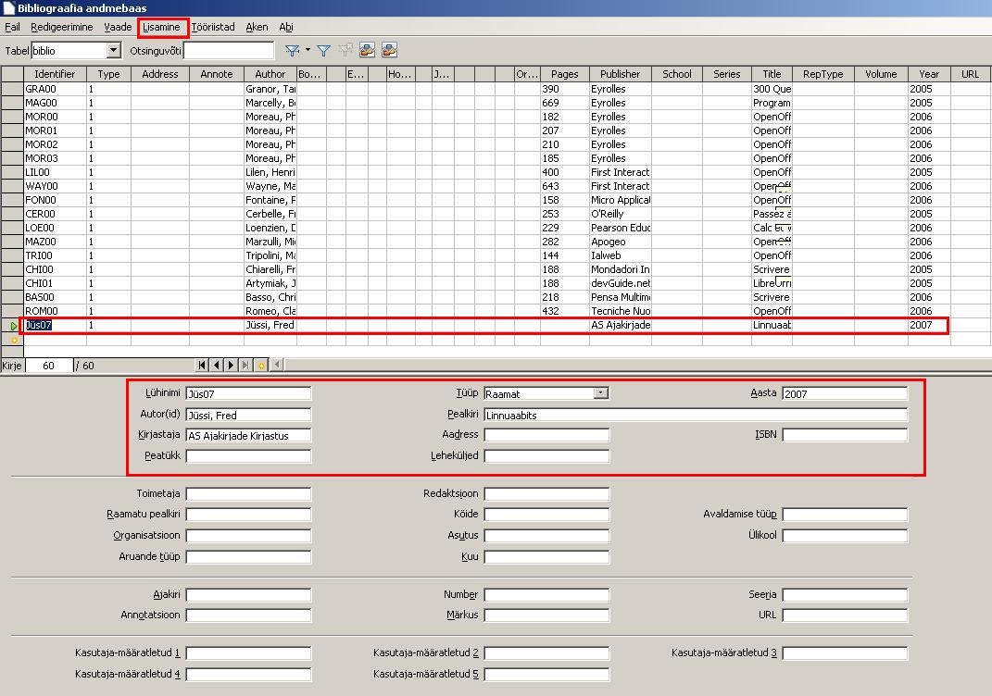Joonis 14. Bibliograafia andmebaas. Uue kirje lisamine andmebaasi

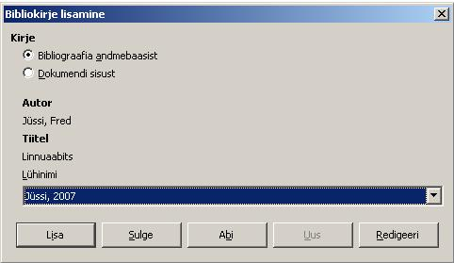Joonis 15. Bibliokirje lisamine andmebaasist

Allikate redigeerimine
Sisestatud allikate kirjeid saab hallata / muuta ja parandada Tööriistad -> Bibliograafia andmebaas. Samuti avaneb lisatud viitel parema hiirklõpsuga hüpikmenüü, kust saab valida Bibliokirje ... ja edasi kas redigeerida olemasolevat või lisada uus bibliokirje. Dialoogiaken on sama kui „Bibliokirje lisamine” (vt Joonis 15), aktiivsed on nii „Uus” kui „Redigeeri”-nupp

Kasutatud allikate loetelu
Kui allikad on sisestatud bibliokirjetena (vt 8.1), siis kasutatud allikate loetelu loomiseks viia sisestuskriips kasutatud allikate lehele ja valida Lisamine -> Registrid ja sisukorrad -> Register või sisukord. Muuta / valida tüüp Bibliograafia (Sisukorra asemele), seejärel kirjutada pealkirja „Bibliograafia” asemele uus pealkiri „Kasutatud allikad”. Kasutatud allikate loetelu koostatakse automaatselt tähestikulises järjestused kõikidest kasutatud allikatest. Uuendamine toimub analoogselt sisukorra uuendamisega. Paremklõps loetelul -> Värskenda väli -> Kogu tabel.
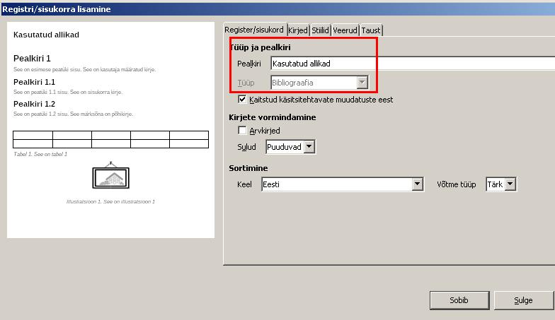Joonis 16. Kasutatud allikate loetelu lisamine

Lisad
Lisad sisaldavad töö põhiosaga seotud, seda täiendavaid materjale. Lisadena esitatakse suured fotod, pildid, tabelid, kaardid, diagrammid ja joonised. Iga lisa esitatakse eraldi lehel. Iga lisa kohta peab töös olema viide s.t kõikidele lisadele peab töös olema viidatud. Lisade järjestus on soovitavalt neile viitamise järjekorras.

Lisade pealkirjastamine
Esimesele lisa lehele kirjutatakse ainult pealkiri LISAD, vormidatakse Pealkiri 1 laadis; lehekülg ise jääb tühjaks.
Järgnevad lisalehed pealkirjastatakse ja nummerdatakse:
„Lisa 1. Pealkiri“ – pealkirjas sõnastatakse lühidalt lisas esitatava sisu
„Lisa 2. Pealkiri“

Lisadele viitamine
Lisadele viitamiseks tuleb
- teha lisad pealdisteks. Sisestuskriips asetada pealkirja,valida menüüriba lehel Viited -> Lisa pealdis (vt 6.1.3). Loo „Uus silt“ nimega „Lisa“ (juhul kui loetelust puudub silt nimega „Lisa“). Pealdise tekst lisa kohal muutub väikeseks (vastavalt pealdise vormindusele). Nüüd märgistada kogu pealdis, ka tekstiosa „Lisa 1.“ ning avalehel kehtestada laad Pealkiri 2. Vajadusel lülitada välja pealkirjade automaatnummerdus. NB! Kasulik on luua uus laad „Pealkiri 2 Lisa”, mis on lingitud stiiliga „Pealkiri 2”. Siis saab lisade pealkirjad joondada paremale ja neid näidatakse korralikult sisukorras.
- Teksti sees lisadele viitamiseks asetada sisestuskriips kohta, kuhu viide tuleb, valida Viited –> Ristviide. Avanevas Ristviide dialoogiaknas (vt Viga: viidatud allikat ei leitud) valida viite tüüp: Lisa -> lisatav viide: Ainult silt ja number -> Millisele pealdisele: valida õige lisa number/pealkiri -> Vajuta: Lisa.

Peab olema 1. ja 1.1., mitte 1 ja 1.1

